ДЕПАРТАМЕНТ ОБРАЗОВАНИЯ И НАУКИ
ТЮМЕНСКОЙ ОБЛАСТИ
Государственное автономное профессиональное учреждение
Тюменской области
«ТЮМЕНСКИЙ ТЕХНИКУМ СТРОИТЕЛЬНОЙ ИНДУСТРИИ И ГОРОДСКОГО ХОЗЯЙСТВА»

Курсовой проект
по МДК 05.02 Разработка кода информационных систем
на тему «Проектирование ИС «Служба доставки»»

Выполнил: Затворная М.В.
Студент 1 курса
Очной формы обучения
Группы ИСиП 25-11-1
Подпись__________

Проверил: Гончарова Т.В.
Должность: преподаватель проф. дисциплин
Оценка: _____Дата: _____
Подпись__________

Тюмень 2026

СОДЕРЖАНИЕ

ВВЕДЕНИЕ 2

ВВЕДЕНИЕ
Сегодня рынок курьерских и логистических услуг демонстрирует стремительный рост, обусловленный бумом электронной коммерции и изменением потребительских привычек. Спрос на экспресс-доставку «день в день» или «в течение нескольких часов» остается стабильно высоким, чему способствуют развитие маркетплейсов, рост малого бизнеса и потребность частных клиентов в оперативной пересылке документов, посылок и коммерческих грузов. Вместе с тем традиционные службы доставки сталкиваются с серьезными трудностями: растущая конкуренция, необходимость оптимизации маршрутов, контроль за работой курьеров и высокие ожидания клиентов по скорости и прозрачности процессов. Одним из ключевых решений становится внедрение специализированных информационных систем, включающих модули диспетчеризации, трекинга и CRM, которые автоматизируют рутинные операции: от приема заявки до расчета стоимости, назначения курьера и формирования отчетной документации. Важна оптимизация бизнес-процессов: централизованный учет заказов, динамическое построение маршрутов, интеграция с картографическими сервисами, платежными шлюзами и системами автоматических уведомлений.
Ключевой причиной трансформации отрасли стал массовый переход спроса в цифровое пространство. Клиенты ожидают от экспресс-службы мгновенного оформления заявки, точного расчета стоимости, возможности отслеживания курьера в реальном времени и автоматических оповещений на каждом этапе доставки. При выборе сервиса для них критична технологичность: удобный интерфейс для создания заказа, прозрачные условия, быстрая реакция диспетчера и гарантия сохранности груза. Таким образом, цифровизация процессов экспресс-доставки перестает быть опциональной и становится необходимым условием для сохранения конкурентоспособности, снижения операционных издержек и соответствия современным стандартам логистики.
Актуальность темы исследования.
В условиях высокой динамики рынка логистических услуг эффективность работы экспресс-службы доставки напрямую зависит от скорости обработки заявок, точности маршрутизации и качества взаимодействия между диспетчером, курьером и клиентом. Ежедневно операторы и менеджеры обрабатывают большие объемы данных: регистрируют заказы с указанием параметров груза, адресов забора и доставки, временных окон, распределяют задания между курьерами, контролируют статусы выполнения, обрабатывают изменения маршрутов в режиме реального времени и ведут финансовую отчетность.
Традиционные методы управления - телефонные заявки, бумажные накладные, планирование маршрутов «на глаз», учет в таблицах Excel и коммуникация через мессенджеры — имеют существенные недостатки. Вот основные причины, почему автоматизация в сфере экспресс-доставки стала критически важной:
- Ручное распределение заказов и составление маршрутов часто приводит к неоптимальным заездам, увеличению времени доставки и росту топливных расходов.
- Отсутствие единой системы трекинга и статусов вызывает неопределенность у клиентов, дублирование запросов в службу поддержки и потерю доверия.
- Разрозненное хранение данных о клиентах, курьерах и истории доставок усложняет аналитику, тарификацию и персонализацию услуг (например, корпоративные договоры или программы лояльности).
- Без автоматических уведомлений и интеграции с картами/навигацией высок риск опозданий, потери грузов и ошибок при расчете итоговой стоимости.
Специализированная информационная система для экспресс-службы доставки позволяет устранить указанные проблемы за счет создания единой цифровой платформы, объединяющей клиентский портал, панель диспетчера и мобильное приложение курьера. Автоматизированное построение маршрутов, динамическое распределение заявок, онлайн-трекинг, интеграция с платежными системами и генерация электронных накладных значительно повышают прозрачность и скорость процессов. Это подчеркивает высокую практическую значимость и актуальность темы курсового проекта.
Объектом исследования являются бизнес-процессы экспресс-службы доставки, связанные с приемом и обработкой заявок, диспетчеризацией, маршрутизацией, отслеживанием перемещений курьеров, расчетом стоимости и взаимодействием с клиентами.
Предметом исследования выступают информационная система управления экспресс-доставкой (включая клиентский интерфейс, панель диспетчера, модуль курьера, систему трекинга и уведомлений), методы проектирования реляционных баз данных и алгоритмы автоматизации маршрутизации и распределения заказов.
Субъектом исследования являются сотрудники службы доставки (диспетчеры, операторы, курьеры), а также клиенты — отправители и получатели грузов (частные лица, интернет-магазины, корпоративные заказчики), чьи заявки и данные обрабатываются в системе.
Цель курсового проекта — проектирование и программная реализация информационной системы для экспресс-службы доставки, обеспечивающей оперативный прием заявок, автоматизированное распределение и маршрутизацию, реальный трекинг курьеров, удобный личный кабинет клиента и эффективное управление рабочим процессом диспетчера.
Для достижения поставленной цели необходимо решить следующий комплекс логически взаимосвязанных задач:
- провести детальный анализ предметной области (рынок курьерских и экспресс-услуг), выявить узкие места в существующих бизнес-процессах (модель AS-IS) и обосновать необходимость их реинжиниринга;
- разработать функциональные требования к будущей системе и спроектировать ее логику с использованием методологий визуального моделирования (модель TO-BE);
- спроектировать структуру реляционной базы данных для нормализованного хранения информации о клиентах, курьерах, заказах, маршрутах, статусах доставки и тарифах;
- разработать пользовательский интерфейс (UI) системы, отвечающий требованиям эргономики и разделению ролей: клиентская часть для оформления заявок и отслеживания, панель диспетчера для управления заказами и мониторинга, интерфейс курьера для навигации и подтверждения статусов;
- реализовать программную логику системы, включая модули динамического расчета стоимости, алгоритм оптимизации маршрутов, механизм статусного трекинга, автоматическую генерацию уведомлений и формирование отчетной документации.

1. АНАЛИЗ ПРЕДМЕТНОЙ ОБЛАСТИ
1.1. Описание предметной области
Предметная область - служба доставки. Необходимо выделить ключевые объекты предметной области. В моём случае это заказ на доставку, отправление (груз), клиент (отправитель/получатель), курьер (исполнитель), тариф/услуга, маршрут и статус доставки.
Заказ на доставку - это основная сущность, фиксирующая потребность в транспортировке груза. Каждый заказ имеет такие характеристики, как номер, дата и время создания, точки забора и вручения, габариты и вес отправления, выбранный тариф, итоговая стоимость и контактные данные сторон. Тариф/услуга служит для категоризации условий доставки (например, «Экспресс 1-2 часа», «Срочно день в день», «Грузовой», «Документы») и определяет расчёт стоимости, временные окна и тип транспорта. Клиент - это физическое или юридическое лицо, которое оформляет заявку на доставку или выступает получателем отправления. Для взаимодействия с системой он предоставляет контактные данные (ФИО/название организации, телефон, адрес электронной почты, адрес точки отправления/получения). Курьер - это исполнитель, принимающий заказы, осуществляющий физическое перемещение груза и фиксирующий статусы на маршруте. Маршрут - это логическая последовательность точек, оптимизированная системой для минимизации времени и пробега. Статус доставки отражает текущий этап выполнения заказа («Новый», «Назначен курьеру», «Забран», «В пути», «Вручён», «Возврат»).
Основные связи между объектами следующие: во-первых, при создании заказа система автоматически рассчитывает тариф, проверяет доступность курьеров в заданной зоне и резервирует временной слот. Во-вторых, клиент формирует заявку, указывая параметры отправления и адреса; для каждого отправления фиксируются габариты, вес и особые условия (хрупкое, температурный режим, оплата при получении). В-третьих, при подтверждении заказа система генерирует уникальный трек-номер, формирует электронный акт приёма-передачи и назначает исполнителя на основе алгоритма маршрутизации. В-четвёртых, после успешного вручения система закрывает заказ, обновляет рейтинг курьера, списывает тарифные условия и формирует финансовую проводку.
Материальным потоком в данной предметной области будет являться физическое перемещение отправлений от точки забора к точке вручения через курьерскую сеть. Сюда же относится процесс приёмки груза, его временное хранение в сортировочном узле (при необходимости), транспортировка, вручение получателю под подпись/фотофиксацию, а также возвратные операции при невозможности доставки. Информационным потоком, в свою очередь, будет ввод параметров заказа клиентом, передача данных в алгоритм маршрутизации, назначение исполнителя, приём геолокационных данных от курьера в реальном времени, обновление статусов в личном кабинете, передача информации в платёжный шлюз и отправка Push/SMS-уведомлений на всех этапах жизненного цикла доставки.

1.2. Описание категорий пользователей, их запросов и сообщений
В разрабатываемой информационной системе можно выделить три основные категории пользователей: внутренние (оператор/диспетчер службы доставки), внешние (клиенты-отправители/получатели) и исполнители (курьеры в мобильном приложении), а также автоматизированные внешние сервисы.
Главным физическим пользователем со стороны управления системой является Оператор (диспетчер экспресс-службы). Доступ к административной панели открывается только после авторизации по логину и паролю. Для оператора характерен широкий спектр запросов, обеспечивающих контроль выполнения заказов и управление ресурсами. К базовым запросам относятся: просмотр активных и завершённых заказов с фильтрацией по статусам, зонам и тарифам; ручное назначение или переназначение курьера; редактирование параметров отправления при возникновении форс-мажоров. К более сложным, целевым запросам относятся: мониторинг загрузки курьеров в реальном времени, формирование отчёта об эффективности доставки за период, управление тарифными сетками и зонами покрытия, обработка претензий и возвратов.
В ответ на действия оператора система генерирует соответствующие информационные сообщения. Например, при успешном назначении курьера система выдаёт уведомление «Заказ №… передан исполнителю [ФИО]», при попытке назначить курьера, у которого уже превышен лимит заказов, система предупредит: «У исполнителя достигнут максимальный объём заявок, выберите другого курьера или измените временное окно». При длительном простое курьера или отклонении от маршрута более чем на 15 минут оператор получает алерт: «Курьер [ФИО] не выходит на маршрут свыше заданного порога».
Второй категорией физических пользователей являются Клиенты (отправители и получатели). Это внешние пользователи, которые взаимодействуют с публичной частью системы (веб-формой заказа, личным кабинетом и трекером). Клиент может работать с системой как после регистрации, так и в гостевом режиме. Основные запросы клиента: расчёт стоимости и времени доставки по адресам; оформление заявки с указанием параметров груза и условий вручения; отслеживание статуса заказа по трек-номеру; история выполненных доставок и повторное оформление. Для зарегистрированного пользователя система автоматически подставляет сохранённые адреса и реквизиты при повторных заказах.
В ответ на действия клиента система генерирует следующие сообщения: при расчёте тарифа - «Стоимость доставки: … руб. Ориентировочное время: … мин»; при оформлении заказа - на экран выводится трек-номер и итоговая сумма, а также отправляется письмо «Ваша заявка №… принята. Курьер будет в течение … минут»; при изменении статуса (например, вручение) клиент получает уведомление «Заказ №… вручён получателю. Фотоотчёт доступен в личном кабинете».
Третьей категорией активных пользователей выступают Курьеры, работающие через мобильное приложение. Их основные запросы: получение списка назначенных заказов, построение оптимального маршрута, фиксация статусов («Прибыл на точку», «Забрал груз», «Вручил»), загрузка фотоотчёта и подписи. В ответ на действия курьера система формирует сообщения: «Маршрут перестроен с учётом пробок», «Подтвердите передачу отправления», «Заказ успешно закрыт. Начислено: … руб.».
Помимо людей, в качестве отдельного активного актора выступает внешний автоматизированный пользователь - Платёжный шлюз и Сервис маршрутизации (картографический API). Эти программные модули работают в фоновом режиме. Их основная задача заключается в обработке запросов от системы на проведение оплаты и расчёт оптимальных путей. Система передаёт в платёжный шлюз сумму заказа и идентификатор клиента, после чего открывается защищённая форма ввода данных. Платёжный шлюз возвращает сообщение об успешной оплате или об ошибке. Сервис маршрутизации возвращает координаты точек, расстояние, время в пути с учётом трафика и предупреждения о закрытых зонах.
Таким образом, в данном подразделе были четко разграничены роли ключевых участников экспресс-доставки, определён перечень их функциональных запросов и описана логика обмена системными сообщениями.

### 1.3. Описание входных, выходных документов и сообщений
На вход разрабатываемой системы поступают различные данные и управляющие команды от пользователей и взаимодействующих с ней модулей. Прежде всего, это массивы информации, которые клиент вводит при оформлении заявки. К ним относятся: адреса точек отправления и получения, контактные данные сторон, габариты и вес отправления, выбранный тариф, особые условия доставки, способ оплаты. Кроме того, от оператора в систему поступают команды на ручное переназначение курьеров, изменение статусов в спорных ситуациях, редактирование тарифных зон и обработку возвратов. От курьера на вход поступают: геолокационные координаты в реальном времени, фиксация статусов выполнения этапов, фотоотчёты и электронные подписи получателей. В свою очередь, от внешних сервисов (платёжный шлюз, картографический API, SMS-шлюз) поступают ответные электронные сообщения, информирующие об успешной транзакции, рассчитанном маршруте или статусе доставки уведомлений.
Выходные документы и системные сообщения генерируются системой как результат программной обработки введённой информации. Главным выходным документом является электронная накладная/квитанция о приёме отправления (отображается на экране, отправляется на email и доступна для печати), которая включает в себя: уникальный трек-номер, перечень параметров отправления, тариф и итоговую стоимость, адреса точек, контактные данные, QR-код для быстрой идентификации. Также к выходным результатам относится электронный чек об оплате (формируется после подтверждения платежа). Для оператора система генерирует отчёт об эффективности доставки (за день, неделю, месяц) в виде таблицы с информацией о количестве выполненных заказов, среднем времени доставки, загрузке курьеров, проценте успешных вручений и инцидентах. Клиент и курьер регулярно получают интерфейсные уведомления: подтверждение расчёта стоимости, оповещение об изменении статуса заказа, напоминание о готовности курьера, предупреждение о задержке из-за трафика или погоды.
Таким образом, спроектированная архитектура позволяет корректно принимать и обрабатывать разнородные входные потоки данных от клиента, оператора, курьера и внешних сервисов, своевременно трансформируя их в информативные сообщения, юридически значимые документы приёма-передачи и аналитические отчёты.

### 1.4. Сравнение систем-аналогов
Для проведения сравнительного анализа были выбраны три популярные платформы для управления курьерской доставкой и логистикой, активно используемые на российском рынке: «1С:Курьерская доставка» (как пример комплексной учётной системы с логистическим функционалом), «Яндекс.Доставка для бизнеса» (облачный агрегатор/конструктор доставки) и «OpenRoute / решения на базе открытых логистических фреймворков» (бесплатная или условно-бесплатная платформа с открытой архитектурой). Целью данного сравнения является выявление сильных и слабых сторон существующих программных решений, а также определение наиболее удачных концепций для внедрения в разрабатываемый проект.
Платформа «1С:Курьерская доставка» позиционируется как модуль для автоматизации учёта заказов, управления автопарком и расчёта затрат. К её безусловным плюсам можно отнести мощный управленческий учёт: автоматическое списание ГСМ, контроль рабочего времени курьеров, интеграцию с бухгалтерией и складскими модулями. Однако избыточность функций порождает существенные недостатки: интерфейс перегружен финансовыми и регламентными отчётами, не нужными для оперативной экспресс-доставки. Кроме того, система требует серьёзных затрат на внедрение, настройку и обучение персонала. Отсутствие встроенного мобильного приложения для курьеров «из коробки» (требует отдельной лицензии или разработки) делает эту платформу нерентабельной для малого и среднего бизнеса на старте.
Облачный сервис «Яндекс.Доставка для бизнеса» выделяется готовой инфраструктурой маршрутизации, встроенной базой курьеров и простотой подключения через API или личный кабинет. Система отлично подходит для быстрого запуска службы доставки благодаря наличию модулей «динамический расчёт тарифа», «отслеживание в реальном времени», «интеграция с маркетплейсами». Главным минусом является комиссионная модель оплаты (процент от каждой доставки) и зависимость от доступности внешних курьеров в часы пик. Также сервис не даёт полного доступа к клиентской базе и логистическим алгоритмам, что ограничивает возможности по глубокой кастомизации и созданию собственного бренда доставки.
Система на базе открытых логистических фреймворков привлекает пользователей тем, что позволяет собрать решение под свои задачи без ежемесячных абонентских платежей за базовый функционал. Здесь реализовано грамотное разделение на заказы, маршруты, исполнителей и тарифные зоны. Имеется возможность подключения собственных платёжных систем и настройки алгоритмов назначения. Тем не менее, пользователи часто отмечают отсутствие готового мобильного интерфейса для курьеров, сложность настройки геолокационного трекинга без привлечения сторонних API и отсутствие автоматической генерации юридически значимых актов «из коробки». Ещё одним минусом является необходимость самостоятельной поддержки серверной инфраструктуры и ответственность за безопасность данных при интеграции сторонних компонентов.
На основании проведённого анализа можно выделить следующие перспективные решения для проектирования собственной информационной системы экспресс-службы доставки:
1. Создание чистого и интуитивно понятного интерфейса как для клиента (быстрый расчёт, минимум полей в форме, прозрачный трекер), так и для оператора (панель диспетчера с картой, очередью заказов и статусами без «информационного шума»);
2. Высокая скорость обработки маршрутов и оптимизация алгоритмов назначения курьеров с учётом пробок, типа груза и текущей загрузки исполнителей;
3. Внедрение автоматического формирования электронной накладной и отправки её на email/SMS клиенту сразу после подтверждения заявки без необходимости подключать платные внешние генераторы документов;
4. Встроенный модуль мониторинга доступности курьеров и уведомлений «зона перегружена/нет свободных исполнителей» с возможностью оперативного ручного вмешательства из админ-панели;
5. Быстрая и безопасная интеграция с популярными платёжными шлюзами и картографическими API (Яндекс.Карты, 2GIS, CloudPayments) через стандартизированные эндпоинты без сложного кастомного программирования.
Таким образом, детальный разбор систем-аналогов позволил выявить их ключевые достоинства и технические уязвимости. Учёт полученных данных гарантирует разработку более лёгковесного, удобного и целенаправленного программного продукта - информационной системы экспресс-службы доставки, идеально закрывающей потребности клиентов, операторов и курьеров.

2. ФУНКЦИОНАЛЬНАЯ МОДЕЛЬ ПРЕДМЕТНОЙ ОБЛАСТИ
Функциональное моделирование выполнено для систематизации бизнес-процессов службы доставки, выявления логических связей между участниками (покупатель, администратор, платёжная система, служба доставки) и определения требований к автоматизации. В соответствии с постановкой задачи, нотация IDEF0 используется для описания текущих ручных или полуавтоматических процессов (модель AS-IS), тогда как нотация DFD (Data Flow Diagrams) и диаграмма вариантов использования UML моделируют оптимизированные процессы после внедрения разрабатываемой информационной системы (модель TO-BE).

2.1. Модель предметной области в нотации IDEF0
Диаграммы IDEF0 (Integration Definition for Function Modeling) - представляют собой инструмент функционального моделирования бизнес-процессов. Они позволяют графически описывать функции системы, потоки данных, управляющие воздействия и механизмы выполнения. Основной принцип построения модели IDEF0 - иерархическая декомпозиция, при которой сложная функция верхнего уровня разбивается на более простые подфункции. Каждый функциональный блок описывает отдельную функцию, а стрелки отображают четыре типа потоков по правилу ICOM:
- Вход (Input) - данные или объекты, поступающие на вход функции (слева);
- Управление (Control) - правила, ограничения и информация, управляющие выполнением функции (сверху);
- Выход (Output) - результат выполнения функции (справа);
- Механизм (Mechanism) - ресурсы и исполнители, обеспечивающие выполнение функции (снизу).
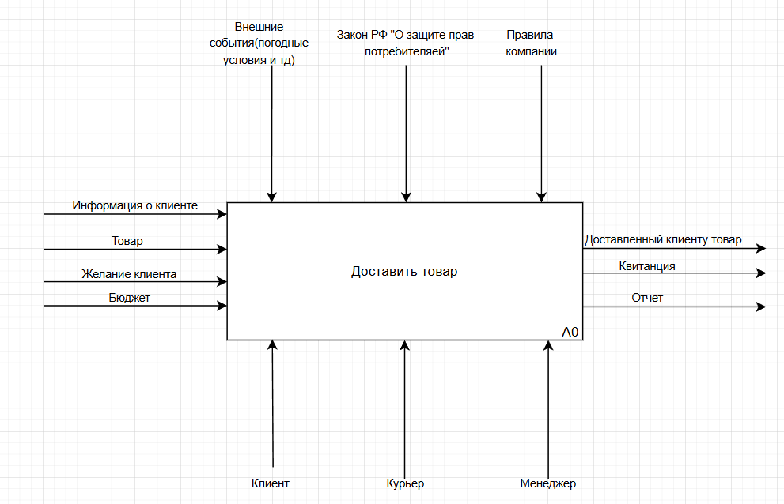
Рисунок 1 - Контекстная диаграмма процесса доставки товара экспресс-службой
Представлена контекстная диаграмма процесса «Доставить товар». Данная диаграмма содержит один функциональный блок и определяет границы моделируемой системы экспресс-доставки.
Название функции: Доставить товар.
Входы: Информация о клиенте, Товар (отправление), Желание клиента (сроки, условия и особые требования), Бюджет (тариф или выделенная сумма на доставку).
Выходы: Доставленный клиенту товар, Квитанция (акт приёма-передачи/подтверждение вручения), Отчёт (о выполнении заказа и затраченных ресурсах).
Управление: Внешние события (погодные условия, дорожная обстановка и т. д.), Закон РФ «О защите прав потребителей», Правила компании (внутренние регламенты, стандарты сервиса и тарифная сетка).
Механизмы: Клиент, Курьер, Менеджер.
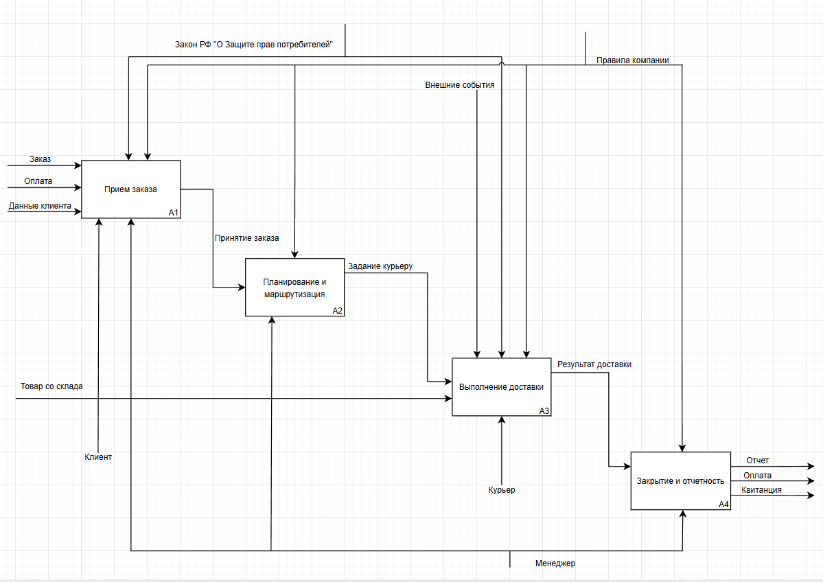
Рисунок 2 - Диаграмма декомпозиции IDEF0

На представленной диаграмме показана декомпозиция контекстного блока A0. Основная функция разбита на четыре взаимосвязанных подфункции:
‑ A1 - Прием заказа
‑ A2 - Планирование и маршрутизация
‑ A3 - Выполнение доставки
‑ A4 - Закрытие и отчетность
Процесс начинается с поступления заявки, оплаты и контактных данных в систему. Оператор или автоматизированный модуль обрабатывает входящие данные на этапе приема заказа (A1), после чего формируется подтверждение о принятии заказа. Далее на этапе планирования и маршрутизации (A2) система анализирует зону доставки, распределяет нагрузку и формирует задание курьеру. Затем курьер приступает к выполнению доставки (A3), забирая товар со склада и следуя по построенному маршруту. По итогам успешного вручения заказ передается на этап закрытия и отчетности (A4). Результатом процесса становятся формирование итогового отчета, фиксация оплаты и выдача квитанции.
На диаграмме декомпозиции отображены следующие внутренние потоки данных между подфункциями: «Принятие заказа» передаётся из блока A1 (Прием заказа) в блок A2 (Планирование и маршрутизация), «Задание курьеру» передаётся из блока A2 в блок A3 (Выполнение доставки), «Результат доставки» передаётся из блока A3 в блок A4 (Закрытие и отчетность). Управляющие воздействия сохраняются на всех уровнях декомпозиции: Закон РФ «О защите прав потребителей» и Внешние события (погодные условия, дорожная обстановка и т.д.) управляют блоками A1-A3, Правила компании управляют всеми блоками (A1-A4), обеспечивая единые стандарты сервиса и тарификации.
На этапах приема заказа (A1), выполнения доставки (A3) и закрытия (A4) в качестве механизма дополнительно задействованы Клиент (на A1), Курьер (на A3) и Менеджер (на A4). Граничные стрелки показывают, что Заказ, Оплата и Данные клиента поступают на вход системы слева и относятся к блоку A1. Механизм Клиент участвует в начальном этапе и изображён на нижней границе диаграммы. Также на вход блока A3 напрямую поступает материальный поток «Товар со склада».
Выходами отдельных подфункций являются:
Результат доставки (из A3, передается в A4);
Отчет, Оплата, Квитанция (из A4).
Таким образом, представленные диаграммы IDEF0 наглядно демонстрируют структуру существующего бизнес-процесса экспресс-службы доставки. Они позволяют чётко увидеть этапы процесса (прием заказа → планирование маршрута → выполнение доставки → закрытие и отчетность), потоки информации, роли участников (Клиент, Курьер, Менеджер) и управляющие документы (Закон о защите прав потребителей, Правила компании, Внешние события). Данная модель служит основой для анализа недостатков текущей организации процесса и последующей разработки автоматизированной версии.

2.2. Модель предметной области в нотации DFD
Графическая нотация структурного анализа, отображающая движение, хранение и преобразование данных в системе. В отличие от блок-схем, DFD не описывает алгоритмы управления, а фиксирует информационные потоки между процессами, внешними сущностями и хранилищами данных.
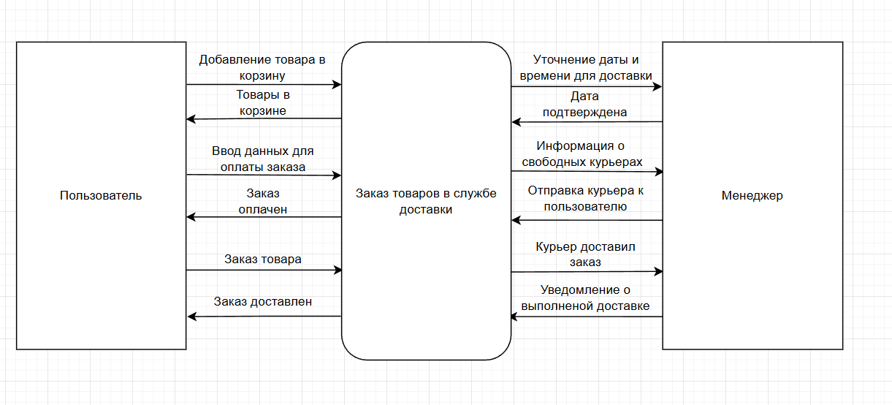
Рисунок 3 - Контекстная диаграмма потока данных (уровень 0)

На этом уровне система представляется как единый функциональный блок «Заказ товаров в службе доставки». Границы системы определяются взаимодействием с двумя внешними сущностями: «Пользователь» и «Менеджер».
Взаимодействие с сущностью «Пользователь»
Входящие потоки: добавление товара в корзину, ввод данных для оплаты заказа, заказ товара.
Исходящие потоки: товары в корзине, заказ оплачен, заказ доставлен.
Взаимодействие с сущностью «Менеджер»
Входящие потоки: дата подтверждена, информация о свободных курьерах, курьер доставил заказ.
Исходящие потоки: уточнение даты и времени для доставки, отправка курьера к пользователю, уведомление о выполненной доставке.
Контекстная диаграмма иллюстрирует взаимодействие между пользователями (клиентами), менеджерами (операторами/диспетчерами) и системой. Пользователь инициирует бизнес-сценарии (формирование заявки, оплата), а менеджер управляет логистикой и назначением исполнителей. Система обрабатывает запросы, формирует ответы и обновляет статусы доставки в базе данных.
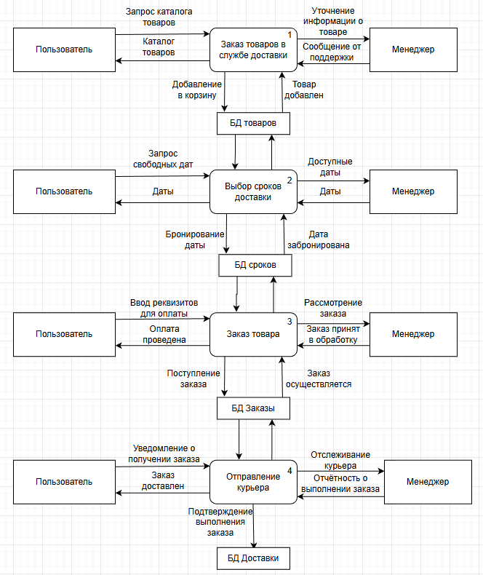
Рисунок 4 - Диаграмма декомпозиции потоков данных (уровень 1)
Целью диаграммы декомпозиции первого уровня является детализация центрального бизнес-процесса «Заказ товаров в службе доставки» путём разбиения его на укрупнённые функциональные модули, которые показывают основные этапы взаимодействия пользователя, менеджера и системы.
Диаграмма декомпозиции уровня 1 раскладывает процесс «Заказ товаров в службе доставки» на следующие четыре функциональных модуля, перечисленных через запятую: 1. Заказ товаров в службе доставки, 2. Выбор сроков доставки, 3. Заказ товара, 4. Отправление курьера.
Пользователь - внешний агент, инициирующий формирование заявки, выбор условий и оплату заказа, Менеджер - внешний агент, отвечающий за актуализацию информации о товарах, контроль графиков и назначение исполнителей.
2.3 Основные процессы
Расчёт стоимости и выбор тарифа: Клиент запрашивает расчёт, Система получает данные из БД Тарифов и отображает их на сайте. Получение информации об условиях доставки: Клиент выбирает тариф, Система обращается к БД Тарифов и возвращает подробные условия (сроки, габариты, дополнительные опции). Оформление и подтверждение заявки: Клиент вводит данные для отправления, Система сохраняет заказ в БД Заказы, формирует электронную накладную и отправляет трек-номер. Управление тарифами и зонами: Менеджер обновляет условия в БД Тарифов, добавляет новые зоны покрытия, редактирует параметры доставки. Управление доставкой: Менеджер просматривает и обрабатывает заявки из БД Заказы, меняет статусы, назначает курьеров, отслеживает перемещение грузов.
Хранилища данных (Базы данных)
БД Тарифов - содержит информацию о тарифах, зонах покрытия, условиях, дополнительных опциях (страхование, подъём на этаж, температурный режим).
БД Расписания - хранит информацию о доступных временных окнах, загруженности курьеров, графике работы и ограничениях по зонам.
БД Заказы - регистрирует все оформленные заявки, статусы выполнения, данные отправителей/получателей, историю перемещений и доставок.
2.4 Основные потоки данных
От Клиента к системе: запросы расчёта стоимости, ввод параметров груза, оформление заявки, ввод данных для оплаты.
От системы к Клиенту: расчёт тарифа, условия доставки, статус заказа, электронная накладная/трек-номер.
От Менеджера к системе: обновления тарифов и зон, управление заявками.
От системы к Менеджеру: отчёты по доставкам, уведомления о новых заявках, статусы перемещения грузов.
Внутренние потоки: запросы и получение данных из БД Тарифов, БД Расписания, БД Заказы на доставку, подтверждение оплаты, обновление статусов доставки.
Логика работы системы (последовательность)
Клиент начинает с расчёта стоимости (процесс 1), затем выбирает тариф и указывает параметры отправления (процесс 2), оформляет заявку (процесс 3). Менеджер параллельно управляет тарифами и зонами (процесс 4) и заявками на доставку (процесс 5). Все данные хранятся в соответствующих базах и обновляются в реальном времени. Система обеспечивает прозрачность и актуальность информации для всех участников процесса.

3. ПРОЕКТИРОВАНИЕ ИНФОРМАЦИОННОЙ СИСТЕМЫ
3.1. Диаграмма вариантов использования
Диаграмма вариантов использования относится к поведенческим диаграммам языка UML (Unified Modeling Language). Её цель - отобразить функциональные требования к системе с точки зрения внешних и внутренних акторов, а также показать, какие цели (варианты использования) эти акторы могут достигать при взаимодействии с системой. Данный вид диаграмм не детализирует внутреннюю логику, а служит для согласования границ и состава функций системы между заказчиком, пользователями и разработчиками.
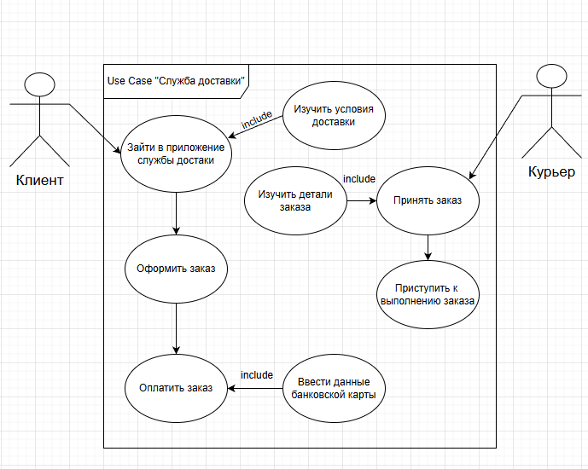
Рисунок 5 - Диаграмма вариантов использования (Use Case)
На диаграмме представлена система «Служба доставки».
На диаграмме выделены два актора:
Клиент - внешний актор (физическое или юридическое лицо, нуждающееся в транспортировке отправления). Он инициирует большинство сценариев: заходит в приложение, изучает условия доставки, оформляет заказ и проводит оплату.
Курьер - внешний актор (исполнитель, осуществляющий физическую доставку). Он взаимодействует с системой для изучения деталей отправления, принятия заявки и начала её выполнения.
Основные варианты использования
Зайти в приложение службы доставки, Изучить условия доставки, Оформить заказ, Оплатить заказ, Ввести данные банковской карты, Изучить детали заказа, Принять заказ, Приступить к выполнению заказа.
Варианты использования, инициируемые Курьером: Изучение деталей заказа, принятие заказа и переход к его выполнению.
Все перечисленные варианты использования, связанные с Клиентом и Курьером, находятся внутри границ «Use Case "Служба доставки"». Это подчёркивает, что именно эта система предоставляет описанные функции внешним акторам.
Таким образом, диаграмма вариантов использования описывает функциональную структуру системы экспресс-службы доставки. Выделенные акторы (Клиент и Курьер) и взаимосвязи между вариантами использования демонстрируют полный цикл работы системы: от входа в приложение и изучения условий до оформления заказа и оплаты, а также от получения задания до принятия его курьером и начала выполнения. Отношение `include` помогает корректно отразить обязательные сопутствующие процессы (изучение условий, ввод платёжных реквизитов, подтверждение принятия заявки), а наличие актора Курьер показывает, что система поддерживает не только клиентский интерфейс, но и операционные функции для исполнителей (управление заданиями на маршруте).

3.2. Диаграмма деятельности
Диаграмма деятельности относится к поведенческим диаграммам UML. Её основная цель - моделирование динамики системы, то есть последовательности шагов, условий, параллельных потоков и синхронизации при выполнении бизнес-процесса или сценария использования. Данный вид диаграмм особенно полезен для описания алгоритмов, рабочих процессов (workflow) и логики принятия решений. Ключевые элементы: начальный узел, действия, ветвления (условия), слияния, синхронизационные полосы (fork/join) и конечный узел. Диаграммы деятельности могут включать дорожки (swimlanes), которые распределяют ответственность между акторами, ролями или подсистемами.
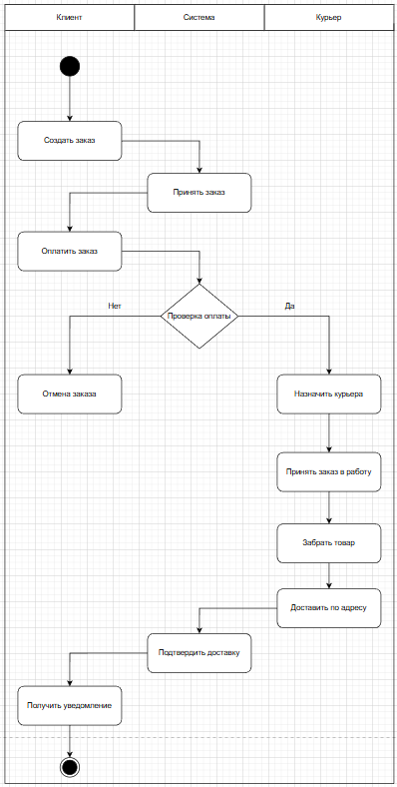
Рисунок 6 - Диаграмма деятельности

Диаграмма деятельности отражает динамику поведения системы и показывает последовательность действий (поток работ) при оформлении и выполнении заявки в экспресс-службе доставки.
Диаграмма разделена на три вертикальные дорожки (swimlanes), которые наглядно распределяют ответственность между участниками процесса: Клиент, Система, Курьер.
Основной поток действий (успешный сценарий)
Процесс начинается с действий Клиента, который формирует заявку.
Система автоматически принимает заказ, после чего Клиент переходит к этапу оплаты.
Далее следует основной линейный сценарий выполнения доставки:
Клиент проводит оплату, Система проверяет статус транзакции.
После успешной проверки управление переходит к этапу логистики:
Система назначает курьера на маршрут, Курьер принимает заказ в работу, Курьер забирает отправление, Курьер осуществляет доставку по указанному адресу, Курьер фиксирует факт вручения, Система отправляет Клиенту уведомление, Процесс завершается.
На этом этапе присутствует точка принятия решения (ветвление):
Вариант 1 - Оплата прошла успешно:
Система назначает курьера, Курьер выполняет весь маршрут (принятие → забор → доставка → подтверждение), Клиент получает уведомление, Клиент завершает работу.
Вариант 2 - Оплата не прошла:
Система инициирует отмену заказа, процесс прерывается.
Альтернативные и дополнительные сценарии
На диаграмме также присутствуют следующие действия, которые могут происходить в процессе или при возникновении ошибок:
«Отмена заказа» - действие, выполняемое Системой автоматически при неудачной оплате или отказе клиента. Система на разных этапах отражает процесс выполнения доставки, информируя Клиента и Курьера о текущем статусе через уведомления и обновления в приложении.
Представленная диаграмма деятельности демонстрирует полный цикл процесса экспресс-доставки - от создания заявки клиентом до получения уведомления о завершении.
Диаграмма чётко показывает:
- взаимодействие трёх основных участников (Клиент, Система, Курьер);
- последовательность действий Клиента (создание заказа → оплата → получение уведомления);
- роль Системы в автоматической обработке (приём заявки, проверка оплаты, назначение исполнителя, подтверждение доставки);
- роль Курьера в физическом выполнении (принятие задания, забор груза, доставка, подтверждение);
- точку принятия решения по результату оплаты («прошла успешно» / «не прошла»);
- альтернативный путь при ошибке транзакции (отмена заказа).
Использование вертикальных дорожек позволяет легко понять распределение ответственности между заказчиком, автоматизированной платформой и исполнителем, а также выделить этапы, требующие физического взаимодействия курьера с грузом и адресатом.

3.3. Диаграмма последовательности
Диаграмма последовательности (Sequence Diagram) - это поведенческая диаграмма UML, которая детализирует сценарий взаимодействия объектов или участников в строгом временном порядке, показывая обмен сообщениями (синхронными, асинхронными, возвращающими) между линиями жизни (lifelines) с использованием фрагментов для ветвлений (alt), циклов (loop) и параллельных действий (par). Её цель - уточнить требования к протоколам обмена данными, задокументировать успешные и альтернативные сценарии вариантов использования, а также подготовить основу для генерации кода или тестирования интеграции.
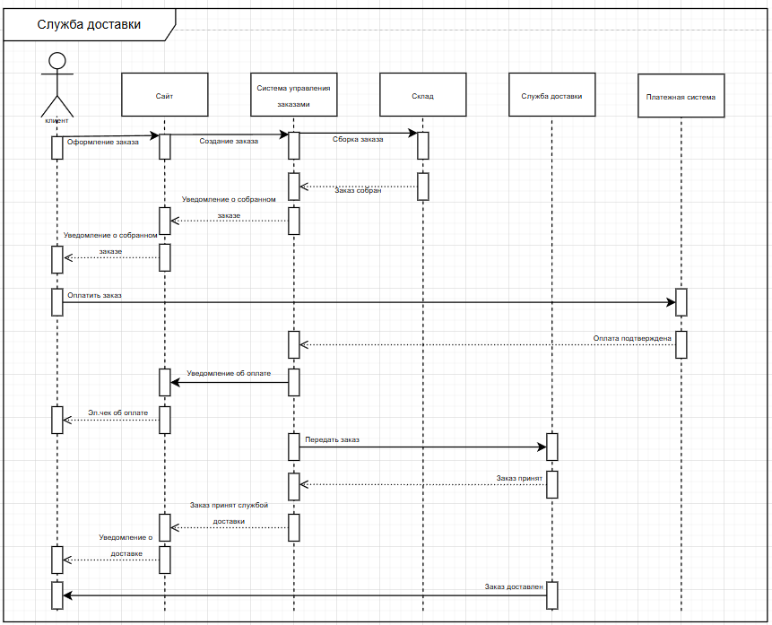
Рисунок 7 - Диаграмма последовательности
На представленной диаграмме изображён сценарий оформления и выполнения заказа в службе доставки. Диаграмма включает шесть линий жизни (участника процесса):
Клиент - инициатор всех действий (заказчик отправления), Сайт - интерфейс взаимодействия с клиентом, Система управления заказами - центральный модуль обработки данных, Склад - место комплектации отправления, Служба доставки - исполнитель физической транспортировки, Платёжная система - внешний сервис проведения транзакций.
Описание хода выполнения сценария
Процесс начинается с того, что Клиент через Сайт отправляет запрос на оформление заявки (сообщение 1). Сайт передаёт данные в Систему управления заказами, которая фиксирует создание заказа (сообщение 2). Далее Система направляет задание на Склад для комплектации отправления (сообщение 3). После комплектации Склад отправляет в Систему подтверждение, что заказ собран (сообщение 4), после чего Система уведомляет Сайт, а Сайт - Клиента о готовности отправления (сообщения 5-6).
Получив уведомление, Клиент инициирует оплату через внешнюю Платёжную систему (сообщение 7). Система проверяет транзакцию и, при успехе, возвращает в Систему управления заказами подтверждение оплаты (сообщение 8). На основании этого Система управления заказами направляет в Сайт уведомление об оплате и формирует для Клиента электронный чек (сообщения 9-10).
После подтверждения оплаты Система управления заказами передаёт задание Службе доставки на вывоз отправления (сообщение 11). Служба доставки подтверждает принятие заказа (сообщение 12), информация о чём транслируется обратно в Сайт и Клиенту в виде статуса «Заказ принят службой доставки» (сообщения 13-14). Финальным этапом является непосредственное вручение отправления: Служба доставки передаёт груз Клиенту и отправляет финальное сообщение «Заказ доставлен» (сообщение 15).
Ветвление (альтернативные сценарии)
На диаграмме ключевым узким местом является подтверждение оплаты. До получения ответа от Платёжной системы дальнейшее движение заказа приостанавливается.
Поток 1: Оплата прошла успешно - Система получает подтверждение, автоматически формирует чек и передаёт задание курьерской службе. Запускается цепочка уведомлений о принятии и доставке.
Поток 2: Ошибка или отклонение оплаты (подразумевается логикой системы) - Система управления заказами не получит ответ «Оплата подтверждена», следовательно, сообщение «Передать заказ» Службе доставки не будет сгенерировано. Клиент получит уведомление о сбое транзакции, а заказ останется в статусе «Ожидание оплаты» до повторной попытки или отмены.

Таким образом, диаграмма последовательности иллюстрирует порядок и логику взаимодействия объектов при оформлении и выполнении заказа в экспресс-службе доставки. Она демонстрирует:
1. Начальные этапы: оформление заявки на сайте → создание заказа в системе → отправка задания на склад.
2. Комплектацию и информирование: сборка заказа на складе → возврат статуса в систему → уведомление клиента о готовности.
3. Финансовое взаимодействие: переход на платёжный шлюз → подтверждение транзакции → генерация электронного чека.
4. Логистическое исполнение: передача задания службе доставки → принятие заказа курьером → уведомление клиента → физическая доставка до адресата.
Диаграмма подтверждает корректность разработанного сценария, наглядно показывает зависимость логистических этапов от финансовых подтверждений и может быть использована для последующей реализации интеграции модулей и написания тестовых случаев.

3.4. Диаграмма классов
Диаграмма классов - это один из основных видов диаграмм в языке UML (Unified Modeling Language), который используется для статического моделирования структуры системы. Она описывает классы, которые составляют систему, их атрибуты (свойства), методы (операции, которые они могут выполнять) и взаимосвязи между ними.
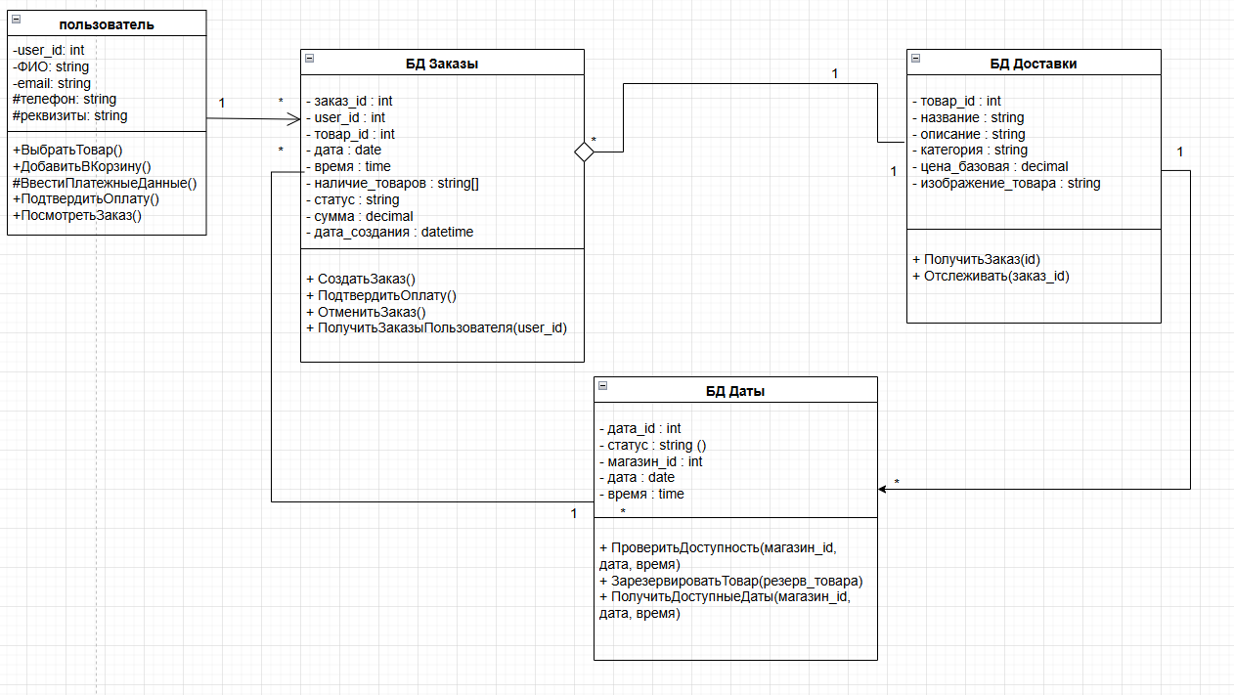
Рисунок 8 - Диаграмма классов
Диаграмма классов обычно состоит из прямоугольников, разделенных на три части: Верхняя часть: Имя класса, Средняя часть: Атрибуты (поля/переменные) класса. Перед ними ставятся символы видимости: + (public), - (private), # (protected), Нижняя часть: Методы (функции), которые может выполнять класс. Также имеют символы видимости. Представленная диаграмма описывает архитектуру информационной системы для экспресс-службы доставки. В ней выделены четыре основных класса (таблицы базы данных и сущности):
- Класс «ПОЛЬЗОВАТЕЛЬ» Представляет профиль клиента, который оформляет заявку на доставку. Атрибуты: user_id : int - уникальный идентификатор пользователя, ФИО : string - полное имя заказчика, email : string - электронная почта, телефон : string - контактный номер, реквизиты : string - платёжные данные или данные для счёта. Методы: +ВыбратьТовар() - выбор услуги или типа отправления, +ДобавитьВКорзину() - формирование предварительного заказа, +ВвестиПлатежныеДанные() - ввод информации для оплаты, +ПодтвердитьОплату() - финализация финансовой операции, +ПосмотретьЗаказ() - просмотр статуса текущей доставки.
- Класс «БД Заказы» Содержит информацию о созданных заявках на доставку. Атрибуты: заказ_id : int - уникальный идентификатор заказа, user_id : int - ссылка на пользователя, товар_id : int - идентификатор отправляемого предмета/услуги, дата : date - дата планируемой доставки, время : time - временное окно, наличие_товаров : string[] - список позиций в отправлении, статус : string - текущее состояние (например, «новый», «в пути», «доставлен»), сумма : decimal - стоимость доставки, дата_создания : datetime - время оформления заявки. Методы: +СоздатьЗаказ() - регистрация новой заявки в системе, +ПодтвердитьОплату() - фиксация поступления средств, +ОтменитьЗаказ() - аннулирование заявки, +ПолучитьЗаказыПользователя(user_id) - выгрузка истории заказов конкретного клиента.
- Класс «БД Доставки» (Каталог отправлений/услуг) Содержит информацию о типах грузов, услугах или товарах, доступных для отправки. Атрибуты: товар_id : int - уникальный идентификатор позиции, название : string - наименование отправления или услуги, описание : string - детали (габариты, тип упаковки), категория : string - тип доставки (например, «документы», «груз», «экспресс»), цена_базовая : decimal - базовая стоимость отправки, изображение_товара : string - иконка или фото типа отправления. Методы: +ПолучитьЗаказ(id) - получение детализации по конкретному отправлению, +Отслеживать(заказ_id) - функция трекинга местоположения груза. Примечание: Данный класс выступает в роли справочника услуг или реестра отправлений, привязанных к заказу.
- Класс «БД Даты» Управляет расписанием доступных слотов для доставки и резервированием времени. Атрибуты: дата_id : int - уникальный идентификатор временного слота, статус : string - состояние слота (например, «свободно», «занято курьером»), магазин_id : int - идентификатор склада или пункта выдачи, дата : date - календарная дата, время : time - точное время. Методы: +ПроверитьДоступность(магазин_id, дата, время) - валидация возможности доставки в выбранное время, +ЗарезервироватьТовар(резерв_товара) - бронирование слота или товара на складе, +ПолучитьДоступныеДаты(магазин_id, дата, время) - вывод доступных интервалов для клиента.
Взаимосвязи между классами - Ассоциация между «ПОЛЬЗОВАТЕЛЬ» и «БД Заказы» (1 ко многим). Один пользователь может оформлять множество заказов, но каждый заказ принадлежит одному пользователю. - Агрегация между «БД Заказов» и «БД Доставки». Заказ включает в себя информацию о конкретном отправлении (товаре). Один заказ может содержать ссылки на один или несколько типов отправлений. - Ассоциация между «БД Заказов» и «БД Даты». Заказ привязывается к конкретному временному слоту доставки. Одна запись о дате (слот) может быть использована множеством заказов (если позволяет пропускная способность) или заказ ссылается на уникальную дату. - Потенциальная связь через магазин_id в «БД Даты» указывает на привязку расписания к конкретным точкам (складам/пунктам выдачи).
Таким образом, представленная диаграмма классов демонстрирует структуру базы данных и основных сущностей системы экспресс-доставки. Чёткое разделение данных по четырём основным классам позволяет обеспечить: «ПОЛЬЗОВАТЕЛЬ» - управление профилем клиента и его платёжными реквизитами, «БД Заказов» - жизненный цикл заявки (от создания до отмены), «БД Доставки» - справочник услуг и отслеживание грузов, «БД Даты» - планирование логистики и управление расписанием курьеров.
Выделенные методы в каждом классе показывают ключевые операции, которые система должна поддерживать: выбор услуги, бронирование времени, создание и отмена заказов, подтверждение оплаты, проверка доступности курьеров. Такая структура обеспечивает удобное хранение информации, целостность данных и служит основой для дальнейшей разработки системы.
3.5. Создание технического задания на разработку
Техническое задание
1. Наименование проекта
Проектирование информационной системы для службы экспресс-доставки
2. Основание для разработки
Разработка приложения для службы экспресс-доставки направлена на автоматизацию ключевых бизнес-процессов: управление ассортиментом темных витрин, обработка заказов клиентов в реальном времени, динамическое распределение заданий между курьерами, трекинг доставки и интеграция с платежными и картографическими сервисами. Это необходимо для обеспечения скорости доставки (15–30 минут), повышения точности маршрутизации, оптимизации загрузки курьеров и роста удовлетворённости клиентов в условиях высокой конкуренции на рынке мгновенной коммерции.
3. Назначение разработки
Цель разработки - создать удобную интегрированную платформу для трёх групп пользователей: клиентов, курьеров и операторов службы доставки.
Для клиентов система предоставит возможность:
- Просмотра актуального каталога товаров с фильтрацией по геозоне и остаткам на темных витринах;
- Оформления заказа с выбором временного слота доставки;
- Онлайн-оплаты и отслеживания курьера на карте в реальном времени;
- Получения уведомлений о статусе заказа и истории покупок.
Для курьеров система обеспечит:
- Мобильное приложение с получением заданий, навигацией по маршруту и кнопками смены статуса;
- Трекинг местоположения и автоматический расчёт ETA;
- Фотофиксацию вручения и быструю связь с поддержкой.
Для операторов/диспетчеров система предоставит:
- Админ-панель для управления ассортиментом витрин, мониторинга очереди заказов и ручной корректировки маршрутов;
- Инструменты аналитики: загрузка курьеров, среднее время доставки, конверсия заказов;
- Управление тарифами, акциями и интеграция с внешними сервисами.
4. Исполнитель
Исполнителем проекта является руководитель компании — Затворная Мария Валерьевна
5. Технические требования к системе (клиентская часть)
1.Операционная система:
- Для клиентского приложения: Android 10+, iOS 15+
- Для админ-панели оператора: Microsoft Windows 10/11 (32- или 64-разрядная), macOS 10.15+
2.Процессор - Мобильные устройства: 4-ядерный процессор от 1.8 ГГц
- Рабочие станции операторов: Двухъядерный Intel Core i3 2.0 ГГц или аналогичный
3.Оперативная память:
- Мобильные устройства: Не менее 3 ГБ
- Рабочие станции: Не менее 4 ГБ
4.Периферийные устройства:
- Для курьеров: смартфон с поддержкой GPS/ГЛОНАСС, камерой, стабильным мобильным интернетом
- Для операторов: монитор, мышь, клавиатура; дополнительно - принтер для печати маршрутных листов и сканер штрих-кодов для витрин
6: Программные требования (серверная часть)
Операционная система:
Серверная ОС: Linux (Ubuntu Server 22.04 LTS или Debian 12, 64-разрядная)
Поддержка долгосрочных обновлений безопасности (LTS), systemd, актуальных пакетов ядра
Языки программирования и фреймворки:
Основной бэкенд: Python 3.10+ (FastAPI / Django REST Framework) или Node.js 18+ (NestJS) / Go 1.20+
Поддержка асинхронной обработки запросов, многопоточности и работы с геопространственными данными
Веб-серверы и балансировка нагрузки:
Nginx или Traefik в качестве reverse-proxy, SSL-терминатора и балансировщика
Поддержка HTTP/2, TLS 1.3, сжатия ответов (gzip/brotli), rate-limiting на уровне шлюза
Системы управления данными и кэширование:
Основная СУБД: PostgreSQL 15+ с расширением PostGIS для хранения геозон, маршрутов и пространственных запросов
Кэш и сессии: Redis 7+ (хранение JWT-токенов, кэш каталога товаров, pub/sub для real-time событий)
Миграции и управление схемой: Alembic / Prisma / Flyway
7. Основные функциональные возможности
1. Управление каталогом и темными витринами:
- Ведение базы товаров с атрибутами: наименование, категория, вес, цена, срок годности, остаток на конкретной витрине;
- Привязка товаров к геозонам доставки и автоматическая фильтрация по местоположению клиента;
- Учет остатков в реальном времени с алертами «заканчивается» и прогнозированием спроса.
2.Обработка заказов и динамическая маршрутизация:
- Формирование заказа с автоматическим расчетом стоимости, стоимости доставки и ETA;
- Поддержка статусов заказа: «Новый», «Оплачен», «В сборке», «Передан курьеру», «В пути», «Вручен», «Отменён»;
- Алгоритм автоматического назначения курьера на основе геолокации, рейтинга и текущей загрузки.
3. Взаимодействие с клиентами и курьерами:
- Личный кабинет клиента с историей заказов, избранными товарами и программой лояльности;
- Курьерское приложение с трекингом, навигацией, кнопками статуса и SOS-функцией;
- Система push-уведомлений и SMS-оповещений о ключевых этапах доставки.
4.Интеграция с внешними сервисами:
- Платежные шлюзы (ЮKassa, CloudPayments) для безопасной онлайн-оплаты;
- Картографические API (Яндекс.Карты, 2GIS) для построения маршрутов с учетом пробок и пешеходных зон;
- Сервисы аналитики и мониторинга для сбора метрик качества доставки.
5.Отчеты и аналитика:
- Формирование отчетов: среднее время доставки, загрузка курьеров, конверсия заказов, рейтинг витрин;
- Аналитика по пиковым часам, популярным товарам и географии спроса для оптимизации логистики.
6.Администрирование и безопасность:
- Ролевая модель доступа: клиент, курьер, оператор, администратор, системный администратор;
- Двухфакторная аутентификация для сотрудников, шифрование персональных данных (152-ФЗ);
- Резервное копирование и восстановление данных, аудит действий пользователей.
8. Входные и выходные данные
Входные данные:
1. Данные от клиентов: геолокация, состав заказа, контактные данные, предпочтения по времени доставки, способ оплаты.
2. Данные от курьеров: GPS-координаты в реальном времени, статусы выполнения заданий, фото-подтверждения вручения.
3. Данные от операторов: обновление остатков на витринах, ручная корректировка маршрутов, управление тарифами и акциями.
4. Данные от внешних сервисов: подтверждение оплаты от платежного шлюза, расчет маршрута и ETA от картографического API.
Выходные данные:
1. Подтверждение заказа для клиента (экран + email/SMS) с номером заказа, составом, суммой и ETA.
2. Маршрутный лист для курьера с точками забора и доставки, оптимизированным порядком объезда.
3. Электронный чек после успешной оплаты (в соответствии с 54-ФЗ).
4. Аналитические отчеты для оператора: KPI доставки, нагрузка курьеров, динамика спроса.
5. Системные уведомления: алерты о просрочке доставки, низких остатках, ошибках интеграции.
9. Программные требования (клиентская часть)
1.Операционная система:
- Мобильные приложения: Android 10+, iOS 15+
- Веб-интерфейс оператора: поддержка современных браузеров (Chrome, Edge, Safari последних версий)
2.Необходимое ПО:
- Для клиентов и курьеров: установленное мобильное приложение из App Store / Google Play
- Для операторов: веб-браузер с поддержкой WebSocket для real-time обновлений
3.Архитектура приложения:
- Кроссплатформенное мобильное приложение (React Native / Flutter)
- Веб-админка на базе современного фреймворка (React / Vue.js)
- REST API + WebSocket для обмена данными с сервером
4.Хранение данных:
- Основная база данных — в облачном хранилище с репликацией (PostgreSQL + Redis для кэша)
- Геоданные и треки курьеров — в специализированном хранилище с поддержкой геоиндексов
10. Аппаратные требования (серверная часть)
Сервер приложений и базы данных: Для обеспечения стабильной работы системы с поддержкой real-time трекинга и динамической маршрутизации необходим выделенный кластер со следующей конфигурацией:
- Процессор: Два процессора Intel Xeon Silver (или аналогичных) с частотой не менее 3.0 ГГц, поддержка виртуализации
- Оперативная память: Не менее 32 ГБ ECC RAM для обработки одновременных сессий пользователей и курьеров
- Дисковая подсистема: RAID-10 массив из SSD-дисков общим объёмом не менее 2 ТБ для обеспечения отказоустойчивости и высокой скорости записи/чтения
- Сетевой адаптер: Гигабитный Ethernet (1000 Мбит/с) с резервированием канала
- Резервное копирование: Автоматическая система бэкапа каждые 6 часов с хранением копий в географически распределённом дата-центре
- Масштабируемость: Поддержка горизонтального масштабирования (auto-scaling) для обработки пиковых нагрузок в часы пик
11. Лингвистические требования
Интерфейс приложения (клиентское приложение, курьерское приложение, админ-панель оператора) будет полностью реализован на русском языке. Все системные сообщения, уведомления, отчеты, документация и справка также будут на русском языке. Поддержка локализации на другие языки предусмотрена архитектурой для будущего расширения.
12. Условия эксплуатации
Программное обеспечение разрабатывается с расчетом на использование тремя группами пользователей с разным уровнем технической подготовки:
- Клиенты - обычные покупатели, ожидающие интуитивного интерфейса с минимальным количеством шагов для оформления заказа (не более 3-4 касаний до оплаты);
- Курьеры - исполнители, работающие в движении, для которых критичны крупные кнопки, голосовые подсказки, офлайн-режим при потере связи и быстрая фиксация статуса;
- Операторы - сотрудники службы доставки, которым необходим плотный, но логичный интерфейс с возможностью массовых действий, фильтрации и экспорта данных.
Система должна обладать адаптивным дизайном, поддержкой темной темы (для курьеров в ночную смену), системой подсказок и контекстной помощи. Время отклика интерфейса-не более 200 мс для ключевых операций.
13. Состав документации
1. Техническое задание (текущий документ).
2. Руководство пользователя для клиента (инструкция по оформлению заказа, трекингу, оплате).
3. Руководство курьера (работа с мобильным приложением, навигация, действия при форс-мажорах).
4. Инструкция для оператора/диспетчера (управление витринами, очередью заказов, аналитика).
5. Инструкция для администратора БД (установка, настройка, мониторинг, резервное копирование, обновление).
6. Паспорт ИС (архитектура, структура БД, API-документация, интеграционные возможности).
7. Регламент информационной безопасности (обработка персональных данных, аудит, реагирование на инциденты).
14. Этапы разработки
1.Планирование и анализ:
- Интервью с заказчиком, изучение бизнес-процессов службы доставки (AS-IS);
- Формирование функциональных и нефункциональных требований, пользовательских сценариев.
2.Проектирование:
- Разработка функциональных моделей (IDEF0, DFD) и UML-диаграмм (вариантов использования, деятельности, последовательности, классов);
- Проектирование логической и физической модели базы данных с поддержкой геоиндексов;
- Создание прототипов интерфейсов для клиента, курьера и оператора.
3.Разработка:
- Реализация серверной части: API, бизнес-логика, модуль динамической маршрутизации, интеграции с внешними сервисами;
- Разработка клиентского и курьерского мобильных приложений, веб-админки;
- Настройка базы данных, кэширования, очередей сообщений для real-time обновлений.
4.Тестирование:
- Модульное, интеграционное и нагрузочное тестирование;
- Юзабилити-тестирование с реальными пользователями (клиенты, курьеры);
- Проверка соответствия требованиям 152-ФЗ и 54-ФЗ.
5. Внедрение и сопровождение:
- Развертывание системы на продуктивной инфраструктуре;
- Миграция начальных данных (каталог товаров, база курьеров, геозоны);
- Обучение пользователей и запуск пилотной эксплуатации в одном районе;
- Гарантийная поддержка, сбор обратной связи, исправление ошибок.
15. Порядок приемки
Система считается принятой Заказчиком после успешного завершения этапа «Внедрение», включающего:
- Пилотную эксплуатацию в реальных условиях службы доставки в течение согласованного срока (не менее 14 календарных дней);
- Демонстрацию работы всего заявленного функционала: оформление заказа клиентом, назначение курьера, трекинг в реальном времени, формирование отчетов;
- Подтверждение метрик качества: время отклика интерфейса <200 мс, точность ETA ±3 мин, успешность доставки >95%;
- Устранение всех критических и существенных замечаний, выявленных в ходе тестирования и пилотной эксплуатации.
Приемка оформляется подписанием Акта сдачи-приемки работ с приложением протокола тестирования и отчета о пилотной эксплуатации.

4. РАЗРАБОТКА БАЗЫ ДАННЫХ ИС
Проектирование базы данных является фундаментальным этапом создания информационной системы, так как именно от структуры и качества организации данных зависит скорость отклика приложения (быстрый поиск игрушек по фильтрам), надежность хранения информации о заказах и клиентах, а также возможность масштабирования каталога в будущем (добавление новых категорий, брендов, акций). В рамках разрабатываемой информационной системы «Интернет-магазин игрушек» процесс проектирования БД включает три последовательных уровня детализации:
Концептуальное проектирование: сбор, анализ и редактирование требований к данным, выявление сущностей предметной области и связей между ними.
Логическое проектирование: преобразование концептуальной модели в реляционную структуру (определение таблиц, первичных и внешних ключей, нормализация).
Физическое проектирование: определение особенностей хранения данных (типы полей, индексы, ограничения целостности, настройки производительности для СУБД).

4.1. Создание концептуальной модели данных
Это схематическое представление данных и их взаимосвязей в рамках разрабатываемой информационной системы. Она создаётся на ранних этапах проектирования и не зависит от конкретных технологий реализации (СУБД, языков программирования и т. д.).
Цель модели - наглядно показать:
- ключевые понятия (сущности) предметной области;
- характеристики этих понятий (атрибуты);
- связи между ними и их характер (ассоциации и кардинальность).
Модель служит инструментом коммуникации между всеми участниками проекта - от бизнес-аналитиков и заказчиков до разработчиков.
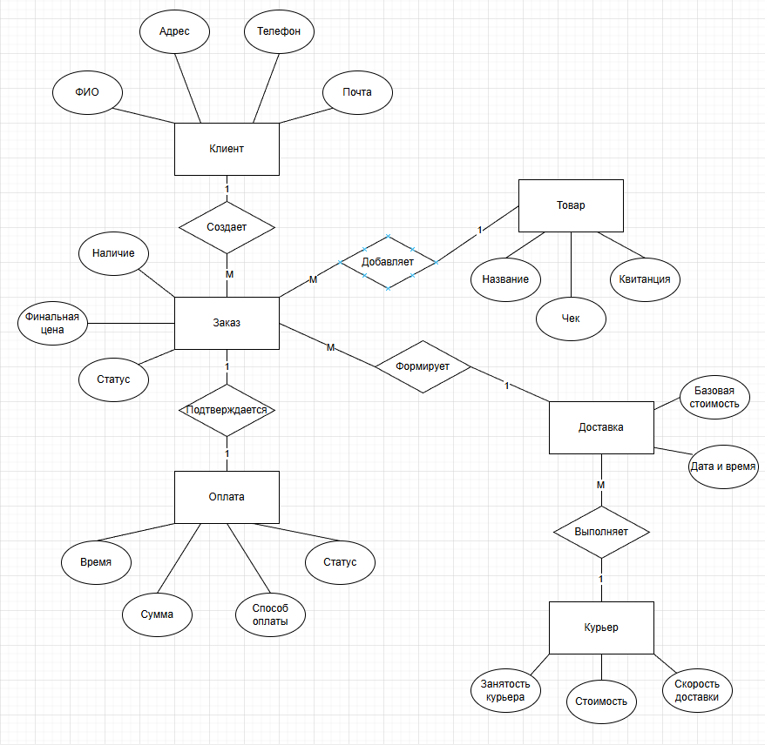
Рисунок 9 - Концептуальная модель данных

Представленная концептуальная модель данных для информационной системы экспресс-службы доставки включает шесть основных сущностей: «Клиент», «Заказ», «Товар», «Оплата», «Доставка» и «Курьер».
Клиент — основной пользователь системы, инициирующий процесс отправки. Сущность хранит идентификационные и контактные данные: ФИО, адрес отправления/получения, номер телефона и адрес электронной почты. Клиент регистрируется в системе и выступает инициатором создания заказов на доставку.
Заказ — центральная транзакционная сущность, фиксирующая факт оформления заявки. Содержит атрибуты наличия (активности заказа), финальной цены и текущего статуса обработки. Заказ выступает связующим звеном, объединяющим клиента, отправляемый товар, финансовую операцию и логистический процесс.
Товар — сущность, представляющая единицу отправления (груз/посылку). Включает наименование (тип отправления), а также документальные атрибуты: чек и квитанцию. Товары выступают объектами, которые добавляются в заказы для последующей комплектации и транспортировки.
Оплата — сущность, отражающая финансовое подтверждение сделки. Содержит время проведения платежа, сумму транзакции, выбранный способ оплаты и статус выполнения. Оплата подтверждает валидность заказа и дает разрешение на его передачу в работу курьерам.
Доставка — сущность, описывающая логистический этап перемещения заказа к адресату. Включает базовую стоимость услуги, а также дату и время выполнения. Доставка формируется автоматически на основе параметров заказа и назначается на исполнение конкретному курьеру.
Курьер — сущность, представляющая физического исполнителя доставки. Характеризуется показателями текущей занятости, стоимости оказываемых услуг и средней скоростью доставки. Курьер принимает на выполнение назначенные доставки и обеспечивает физическую передачу заказа получателю.
Все сущности взаимосвязаны согласно бизнес-логике системы экспресс-доставки:
Один Клиент может создать множество Заказов (связь «Создает»).
В Заказы добавляются Товары (связь «Добавляет» с кардинальностью M:1 отражает, что один и тот же тип товара/отправления может фигурировать в нескольких разных заказах).
Каждый Заказ формирует ровно одну Доставку (связь «Формирует» с кардинальностью M:1 означает, что несколько заказов могут быть сгруппированы в одну доставку/рейс, либо один заказ привязан к одной доставке в рамках данной модели).
Каждый Заказ подтверждается одной Оплатой (связь «Подтверждается»), фиксирующей финансовые условия сделки.
Один Курьер может выполнить множество Доставок (связь «Выполняет» с кардинальностью M:1), что позволяет диспетчеру оптимально распределять нагрузку между исполнителями.
Такая структура обеспечивает целостность данных и позволяет эффективно управлять всем циклом работы системы — от регистрации клиента и формирования заказа до проведения оплаты и физической доставки товара курьером.

- Описание сущностей
Таблица 1 - Описание сущностей
Название | Тип сущности | Краткое описание
Клиент | Сильная | Физическое лицо, создающее заказы; хранит контактные данные и адрес.
Заказа | Сильная | Основная транзакция системы: содержит список товаров, статус, цену, наличие.
Товар | Сильная | Единица отправления, которую можно добавить в заказ; имеет название, чек, квитанцию.
Доставка | Слабая | Процесс доставки заказа; зависит от заказа и курьера; включает базовую стоимость и дату.
Оплата | Слабая | Финансовая операция по оплате заказа; связана с заказом, содержит сумму, способ, статус.
Курьер | Сильная | Исполнитель доставки; характеризуется занятостью, стоимостью услуг, скоростью доставки.
2. Описание связи между сущностями
Таблица 2 - Описание связи между сущностями
Название связи | Сущность 1 | Кардинальность | Сущность 2 | Кардинальность | Краткое описание
Создает | Клиент | 1 | Заказ | М | Один клиент может создать множество заказов.
Добавляет | Заказ | M | Товар | 1 | В заказы добавляются товары; один тип товара может быть в множестве заказов.
Формирует | Заказ | M | Доставка | 1 | Заказы формируют доставки; одна доставка может включать множество заказов (или привязана к одному).
Подтверждается | Заказ | 1 | Оплата | 1 | Каждый заказ подтверждается одной оплатой; одна оплата относится к одному заказу.
Выполняет | Доставка | M | Курьер | 1 | Множество доставок может выполнять один курьер; каждая доставка выполняется одним курьером.

3. Описание атрибутов
Ниже приведен перечень атрибутов для каждой сущности с указанием формата данных.
Таблица 3 — Атрибуты сущности «Клиент»
Атрибут | Формат | Описание
ФИО | Строковый | Фамилия, имя и отчество клиента.
Адрес | Строковый | Адрес проживания или пункт доставки.
Телефон | Строковый | Контактный номер телефона.
Почта | Строковый | Адрес электронной почты.

Таблица 4 — Атрибуты сущности «Заказ»
Атрибут | Формат | Описание
Наличие | Логический | Флаг наличия/актуальности заказа.
Финальная цена | Числовой | Итоговая сумма заказа к оплате.
Статус | Строковый | Текущее состояние (например: «Новый», «Оплачен», «В доставке»).
Сколько позиций | Целое число | (Из текстового описания) Количество различных товарных единиц в заказе.

Таблица 5 — Атрибуты сущности «Товар»
Атрибут | Формат | Описание
Название | Строковый | Наименование продукции.
Чек | Бинарный | Электронный образ чека.
Квитанция | Бинарный | Документ, подтверждающий оплату/отгрузку.

Таблица 6 — Атрибуты сущности «Доставка»
Атрибут | Формат | Описание
Базовая стоимость | Числовой | Стоимость логической услуги
Дата и время | DateTime | Планируемое или фактическое время доставки.

Атрибут | Формат | Описание
Время(дата) | DateTime | Момент проведения транзакции.
Сумма | Числовой | Размер платежа.
Способ оплаты | Строковый | Тип оплаты (карта, наличные, онлайн).
Статус | Строковый | Результат операции (успешно, отказ, ожидание).
Таблица 7 — Атрибуты сущности «Оплата»

Таблица 8 — Атрибуты сущности «Курьер»
Атрибут | Формат | Описание
Занятость курьера | Логический | Статус доступности (свободен/занят).
Стоимость | Числовой | Цена услуг курьера за одну доставку.
Скорость доставки | Числовой | Средний показатель скорости перемещения.

4. Описание форматов данных
Наименование типа | Описание
Строковый | Текст (символы, буквы, цифры). Используется для имен, статусов, адресов.
Целое число | Число без дробной части (например, количество позиций).
Числовой | Число с плавающей точкой (денежные суммы, скорость).
Бинарный | Двоичные данные для хранения файлов (изображения чеков, документы).
Логический | Булево значение (Да/Нет, True/False).
DateTime | Комбинированный тип, хранящий и дату, и время события.
Таблица 9 — Справочник типов данных

4.2. Создание логической модели данных
Это тип диаграммы модели данных, который описывает структуру информации на уровне сущностей, их атрибутов, первичных и внешних ключей, а также связей между сущностями, без привязки к конкретной системе управления базами данных. Логическая диаграмма не содержит процессов и предназначена для детального проектирования структуры данных перед физической реализацией.
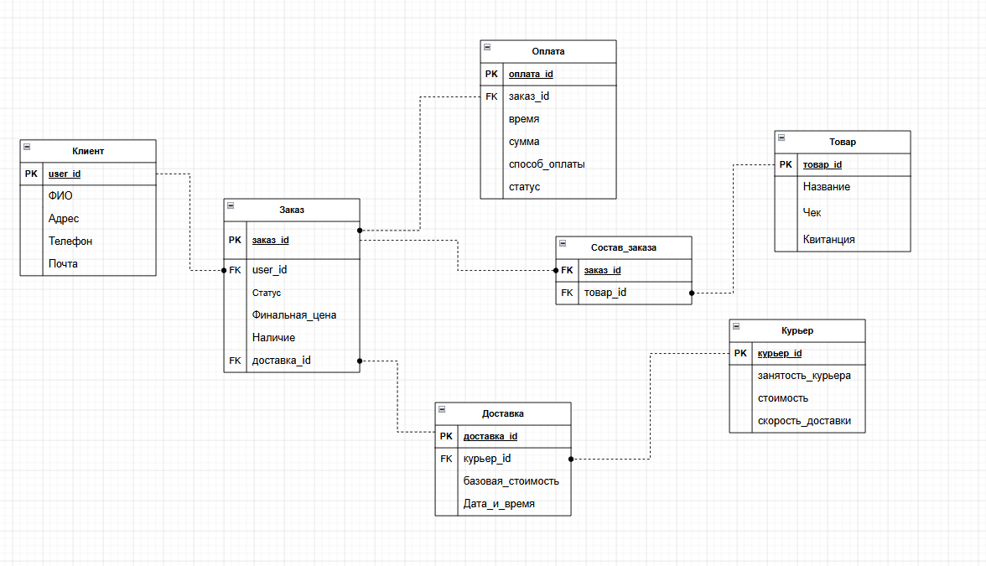 Рисунок 10 - Логическая модель данных
В данной модели данных (рис. 10) представлены следующие значения:
Таблица 10 - Описание таблицы «Клиент»
Ключ | Атрибут | Обязательность | Тип данных | Описание
PK | user_id | Not Null | INT | Уникальный идентификатор клиента (пользователя).
 | ФИО | Not Null | VARCHAR(100) | Фамилия, имя, отчество клиента.
 | Адрес | Not Null | VARCHAR(255) | Адрес проживания или доставки.
 | Телефон | Not Null | VARCHAR(15) | Контактный номер телефона.
 | Почта | Not Null | VARCHAR(100) | Адрес электронной почты.

Таблица 11 - Описание таблицы «Заказ»
Ключ | Атрибут | Обязательность | Тип данных | Описание
PK | заказ_id | Not Null | INT | Уникальный идентификатор заказа.
FK | user_id | Not Null | INT | Ссылка на таблицу «Клиент» (автор заказа).
FK | доставка_id | Not Null | INT | Ссылка на таблицу «Доставка» (логистика
 | Статус | Not Null | VARCHAR(20) | Текущее состояние заказа (новый, оплачен и т.д.).
 | Финальная_цена | Not Null | DECIMAL(10,2) | Итоговая сумма заказа.
 | Наличие | Not Null | TINYINT | Признак наличия/актуальности заказа (1/0).

Ключ | Атрибут | Обязательность | Тип данных | Описание
PK | оплата_id | Not Null | INT | Уникальный идентификатор транзакции.
FK | заказ_id | Not Null | INT | Ссылка на таблицу «Заказ» (какой заказ оплачен).
 | Время | Not Null | DATETIME | Дата и время проведения платежа.
 | Сумма | Not Null | DECIMAL(10,2) | Сумма оплаченных средств.
 | Способ_оплаты | Not Null | VARCHAR(50) | Метод оплаты (карта, наличные, онлайн).
 | Статус | Not Null | VARCHAR(20) | Состояние платежа (успешно, ожидание, отклонено).
Таблица 12 - Описание таблицы «Оплата»
Таблица 13 - Описание таблицы «Товар»
Ключ | Атрибут | Обязательность | Тип данных | Описание
PK | товар_id | Not Null | INT | Уникальный идентификатор товара.
 | Название | Not Null | VARCHAR(100) | Наименование товара.
 | Чек | Null | BLOB | Электронный файл чека (бинарные данные).
 | Квитанция | Null | BLOB | Документ подтверждения оплаты (бинарные данные).
(Примечание: Связь с заказом осуществляется через таблицу «Состав_заказа», а не напрямую через FK в этой таблице).

Таблица 14 - Описание таблицы «Состав_заказа»
Ключ | Атрибут | Обязательность | Тип данных | Описание
FK, PK | заказ_id | Not Null | INT | Ссылка на таблицу «Заказ».
FK, PK | товар_id | Not Null | INT | Ссылка на таблицу «Товар».
Таблица 15 - Описание таблицы «Доставка»
Ключ | Атрибут | Обязательность | Тип данных | Описание
PK | доставка_id | Not Null | INT | Уникальный идентификатор доставки.
FK | курьер_id | Not Null | INT | Ссылка на таблицу «Курьер» (кто выполняет доставку).
 | базовая_стоимость | Not Null | DECIMAL(10,2) | Стандартная стоимость услуги доставки.
 | Дата_и_время | Not Null | DATETIME | Стандартная стоимость услуги доставки.
Таблица 16 - Описание таблицы «Курьер»
Ключ | Атрибут | Обязательность | Тип данных | Описание
PK | курьер_id | Not Null | INT | Уникальный идентификатор курьера.
 | занятость_курьера | Not Null | TINYINT | Текущий статус занятости (свободен/занят).
 | стоимость | Not Null | DECIMAL(10,2) | Стоимость услуг конкретного курьера.
 | скорость_доставки | Not Null | DECIMAL(5,2) | Средняя скорость перемещения (км/ч).

4.3. Создание физической модели данных
Моделирование физических данных — это последний этап процесса моделирования данных, на котором логическая модель данных преобразуется в реальную реализацию с использованием конкретной системы управления базами данных и технологии. Это наиболее детальное представление модели данных, содержащее всю необходимую информацию для создания и управления объектами базы данных, такими как таблицы, индексы, представления и ограничения.
Ключевые компоненты моделирования физических данных включают в
себя:
- Таблицы: представляют собой фактические структуры хранения для сущностей в модели данных, причём каждая строка в таблице соответствует экземпляру сущности.
- Столбцы: соответствуют атрибутам в логической модели данных, определяя тип данных, ограничения и другие свойства, специфичные для базы данных, для каждого атрибута.
- Индексы. Дополнительные структуры, которые повышают скорость и эффективность операций поиска данных в таблицах.
- Внешние ключи и ограничения: представляют связи между таблицами, обеспечивая поддержание ссылочной целостности на уровне базы данных
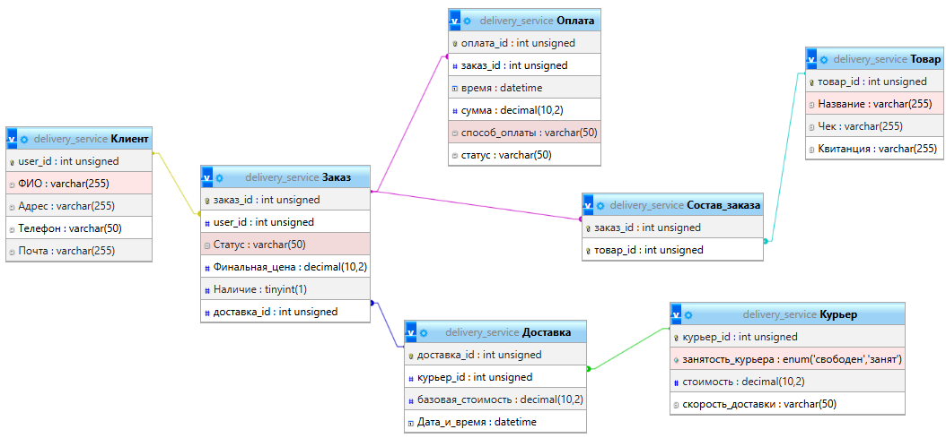
Рисунок 11 - Физическая модель данных
В данной модели данных (рис. 11) представлены следующие значения:

Таблица 17 - Описание таблицы «Клиент»
Ключ | Атрибут | Обязательность | Тип данных | Описание
PK | user_id | Not Null | INT UNSIGNED | Уникальный идентификатор клиента
 | ФИО | Not Null | VARCHAR(255) | Фамилия, имя, отчество клиента
 | Адрес | Not Null | VARCHAR(255) | Адрес проживания или доставки
 | Телефон | Not Null | VARCHAR(50) | Контактный номер телефона
 | Почта | Not Null | VARCHAR(255) | Адрес электронной почты
Таблица 18 - Описание таблицы «Заказ»
Ключ | Атрибут | Обязательность | Тип данных | Описание
PK | заказ_id | Not Null | INT UNSIGNED | Уникальный идентификатор заказа
FK | user_id | Not Null | INT UNSIGNED | Ссылка на таблицу «Клиент»
FK | доставка_id | Not Null | INT UNSIGNED | Ссылка на таблицу «Доставка»
 | Статус | Not Null | VARCHAR(50) | Текущий статус выполнения заказа
 | Финальная_цена | Not Null | DECIMAL(10,2) | Итоговая стоимость заказа
 | Наличие | Not Null | TINYINT(1) | Признак наличия заказа (1/0)

Таблица 19 - Описание таблицы «Оплата»
Ключ | Атрибут | Обязательность | Тип данных | Описание
PK | оплата_id | Not Null | INT UNSIGNED | Уникальный идентификатор транзакции
FK | заказ_id | Not Null | INT UNSIGNED | Ссылка на таблицу «Заказ»
 | время | Not Null | DATETIME | Дата и время проведения платежа
 | сумма | Not Null | DECIMAL(10,2) | Сумма платежа
 | способ_оплаты | Not Null | VARCHAR(50) | Способ оплаты (карта, наличные и т.д.)
 | статус | Not Null | VARCHAR(50) | Статус платежа (успешно, ожидание и т.д.)
Таблица 20 - Описание таблицы «Товар»
Ключ | Атрибут | Обязательность | Тип данных | Описание
PK | товар_id | Not Null | INT UNSIGNED | Уникальный идентификатор товара
 | Название | Not Null | VARCHAR(255) | Наименование товара
 | Чек | Null | VARCHAR(255) | Ссылка или данные чека
 | Квитанция | Null | VARCHAR(255) | Ссылка или данные квитанции
Ключ | Атрибут | Обязательность | Тип данных | Описание
FK, PK | заказ_id | Not Null | INT UNSIGNED | Ссылка на таблицу «Заказ»
FK, PK | товар_id | Not Null | INT UNSIGNED | Ссылка на таблицу «Товар»

Таблица 21 - Описание таблицы «Состав_заказа»
Ключ | Атрибут | Обязательность | Тип данных | Описание
PK | доставка_id | Not Null | INT UNSIGNED | Уникальный идентификатор доставки
FK | курьер_id | Not Null | INT UNSIGNED | Ссылка на таблицу «Курьер»
 | базовая_стоимость | Not Null | DECIMAL(10,2) | Базовая стоимость услуги доставки
 | Дата_и_время | Not Null | DATETIME | Дата и время планируемой доставки

Таблица 22 - Описание таблицы «Доставка»

Таблица 23 - Описание таблицы «Курьер»
Ключ | Атрибут | Обязательность | Тип данных | Описание
PK | курьер_id | Not Null | INT UNSIGNED | Уникальный идентификатор курьера
 | занятость_курьера | Not Null | ENUM | Статус занятости ('свободен','занят')
 | стоимость | Not Null | DECIMAL(10,2) | Стоимость услуг курьера
 | скорость_доставки | Not Null | VARCHAR(50) | Характеристика скорости доставки

4.4. Запросы к базе данных
1. Вывод полного реестра клиентов
sql
12 SELECT user_id, ФИО, Телефон, Почта, Адрес
FROM Клиент;
Запрос формирует выгрузку для службы поддержки и отдела логистики для синхронизации контактных данных, проверки актуальности адресов доставки и сегментации базы по географическому признаку. Позволяет оператору быстро находить карточку клиента при входящем обращении или уточнении деталей заказа.
2. Фильтрация заказов по статусу и бюджету
sql
123 SELECT заказ_id, Статус, Финальная_цена
FROM Заказ
WHERE Статус = 'В обработке' AND Финальная_цена <= 5000;
Реализует функцию быстрого подбора заказов для приоритетной обработки. Фильтрация сокращает время поиска с нескольких минут до секунд, повышая скорость реакции на новые поступления и улучшая конверсию в своевременную отгрузку.
3. Список товаров в заказах с информацией о клиентах
sql
12345
SELECT t.товар_id, t.Название, o.заказ_id, o.Финальная_цена, k.ФИО
FROM Товар t
JOIN Состав_заказа sz ON t.товар_id = sz.товар_id
JOIN Заказ o ON sz.заказ_id = o.заказ_id
JOIN Клиент k ON o.user_id = k.user_id;
Используется для аудита комплектации заказов на складе. Гарантирует, что в сборочном листе указаны актуальные наименования товаров и контакты получателя, что исключает ошибки отгрузки и потерю товаров из-за некорректной идентификации.
4. Формирование списка доставок с назначенными курьерами
sql
12345
SELECT d.доставка_id, k.ФИО AS Получатель, c.курьер_id AS Курьер, d.Дата_и_время
FROM Доставка d
JOIN Заказ o ON d.доставка_id = o.доставка_id
JOIN Клиент k ON o.user_id = k.user_id
JOIN Курьер c ON d.курьер_id = c.курьер_id;
Запрос собирает операционную связку «получатель–курьер» для подготовки маршрутного листа. Автоматизирует этап назначения исполнителя, минимизируя риск ошибок при распределении заказов и обеспечивая своевременное информирование сторон о статусе доставки.
5. Поиск оплат по конкретному заказу
sql
123
SELECT оплата_id, время, сумма, способ_оплаты, статус
FROM Оплата
WHERE заказ_id = (SELECT заказ_id FROM Заказ o JOIN Клиент k ON o.user_id = k.user_id WHERE k.Почта = 'ivanov@example.com');Обеспечивает мгновенный доступ к истории финансовых транзакций клиента. Необходим при запросах от службы финансового контроля, при оформлении возвратов или при возникновении спорных ситуаций по списанию средств.
6. Выявление заказов без назначенной доставки
sql
123
SELECT заказ_id, Статус, Финальная_цена
FROM Заказ
WHERE доставка_id NOT IN (SELECT доставка_id FROM Доставка);
Контрольный механизм для менеджера склада или логиста. Позволяет обнаружить «зависшие» заказы, которые были оплачены, но не переданы в службу доставки, что сокращает время обработки и предотвращает жалобы клиентов на задержки.
7. Аналитика нагрузки по курьерам
sql
1234
Используется для балансировки рабочего портфеля внутри логистического отдела. Помогает равномерно распределять маршруты между курьерами, выявлять наиболее загруженных исполнителей и планировать привлечение дополнительного персонала в пиковые периоды.
8. Расчёт средней стоимости заказа по статусам
sql
123
Формирует внутреннюю аналитику для корректного прогнозирования выручки. Менеджер может сверять плановые показатели с фактическими по каждому этапу воронки продаж, что повышает точность финансового планирования и ускоряет принятие управленческих решений.
9. Контроль заполненности контактных данных клиентов
sql
123
Запрос на обеспечение качества данных (Data Quality). Выявляет клиентов, по которым не собраны обязательные реквизиты для доставки, что позволяет своевременно запросить недостающую информацию до момента отгрузки и избежать срывов курьерских рейсов.
10. Сводные метрики портфеля заказов
sql
123
SELECT c.курьер_id, c.занятость_курьера, COUNT(d.доставка_id) AS Активные_доставки
FROM Курьер c
LEFT JOIN Доставка d ON c.курьер_id = d.курьер_id
GROUP BY c.курьер_id, c.занятость_курьера;

8. Расчёт средней стоимости заказа по статусам
sql
123
SELECT Статус, AVG(Финальная_цена) AS Средний_чек
FROM Заказ
GROUP BY Статус;Формирует внутреннюю аналитику для корректного прогнозирования выручки. Менеджер может сверять плановые показатели с фактическими по каждому этапу воронки продаж, что повышает точность финансового планирования и ускоряет принятие управленческих решений.
9. Контроль заполненности контактных данных клиентов
sql
123
SELECT user_id, ФИО, Телефон, Почта
FROM Клиент
WHERE Адрес IS NULL OR Телефон IS NULL;
Запрос на обеспечение качества данных (Data Quality). Выявляет клиентов, по которым не собраны обязательные реквизиты для доставки, что позволяет своевременно запросить недостающую информацию до момента отгрузки и избежать срывов курьерских рейсов.
10. Сводные метрики портфеля заказов
Sql
SELECT COUNT(*) AS Всего_заказов, SUM(Финальная_цена) AS Общий_оборот
FROM Заказ
WHERE Статус != 'Отменён';
123

